(2) 对N的取值有什么限制？为什么？
解：(1)
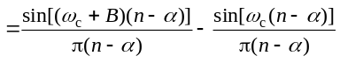
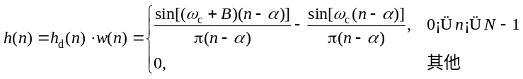，其中，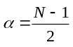。
(2) 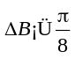，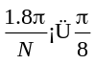，所以N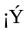15即可。
7.15 一个用频率采样法设计的FIRDF的系统函数为
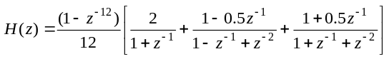
(1) 判断该滤波器是低通、高通、带通还是带阻滤波器？
(2) 求出滤波器幅频响应函数在频率区间[0, π]上的6点等间隔采样值；
*
(3) 调用MATLAB函数freqz画出滤波器的幅频特性和相频特性曲线，验证(1)中的判断。
解：因为，所以，N = 12。
因为N为偶数，所以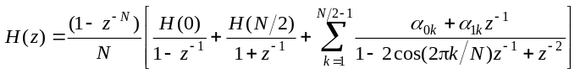。
由对应关系得H(N/2) = H(6) = 2，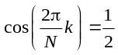，得k = 2，
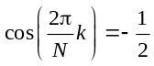，得k = 4，
又因为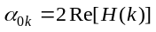，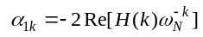，所以，H(2) = 0.5，H(4) =0.5
又因为H(k) = H(N−k)，可推出H(2) = H(10) = 0.5，H(4) = H(8) = 0.5
因为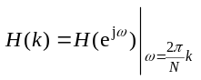，k = 0,1,2,…,N−1
所以，从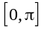上6点等间隔采样为H(1),H(2),…,H(6)
H(1) = H(3) = H(5) = 0, H(2) = H(4) = 0.5, H(6) = 2
所以，该滤波器为高通滤波器。
画图程序见ex715。
％ex715
clear all,clc;
B=[4 2 3 1 2 0 0 0 0 0 0 0 −4 −2 −3 −1 −2];
A=[12 12 12 12 12 12 0 0 0 0 0 0 0 0 0 0 0];
[H,w]=freqz(B,A,512,'whole');
Hf=abs(H);
Hx=angle(H);
subplot(2,1,1)
plot(w,Hf)
title('离散系统幅频特性曲线')
subplot(2,1,2)
plot(w,Hx)
title('离散系统相频特性曲线')
7.16* 用频率采样法设计一个线性相位低通FIRDF，逼近通带截止频率为ω_{c} = π/4 rad的理想低通滤波器，要求过渡带宽度为π/8 rad，阻带最小衰减为45 dB。确定过渡带采样点个数m和滤波器长度N，求出频域采样序列H(k)和单位脉冲响应h(n)，并绘制所设计的单位脉冲响应h(n)及其幅频特性曲线草图。如果将技术指标改为过渡带宽度为π/32 rad，阻带最小衰减为60 dB，试确定过渡带采样点个数m和滤波器长度N。
解：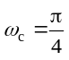，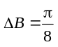，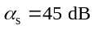，所以，m = 1
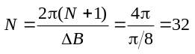，取N = 33
构造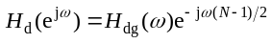，为理想低通特性。
设计程序见MATLAB仿真ex716。
求h(n), H(k)
因为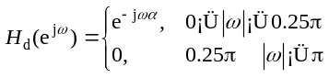
＜
其中，=16

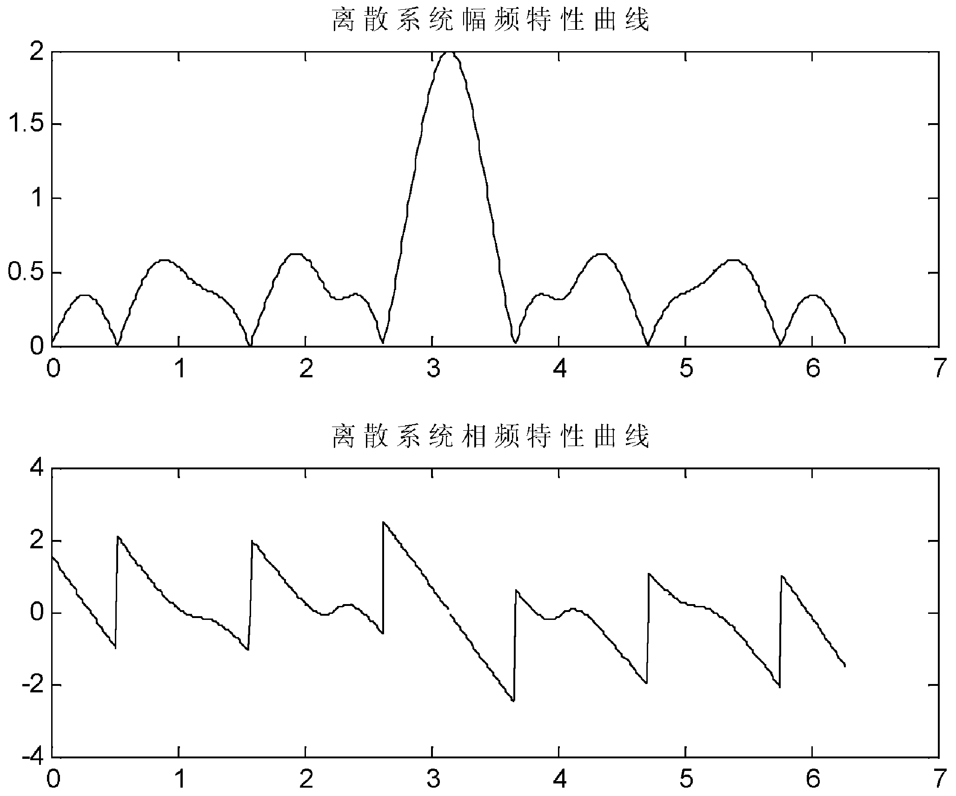

图S7.15.1
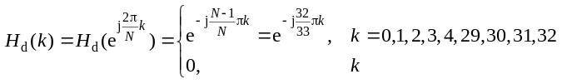
为其他
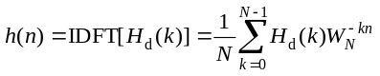
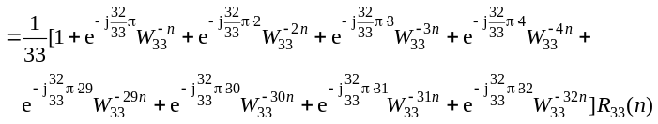
设计及画图程序见ex716。
%ex716
clear;close all
T=input('T= ') %键入过渡采样值T
datB=pi/8;wc=pi/4; %过渡带宽度pi/8，通带截止频率为pi/4；
m=1;
N=(m+1)*2*pi/datB; %按(7.3.15)式估算采样点数N
N=N+mod(N+1,2); %确保h(n)长度N为奇数
Np=fix(wc/(2*pi/N));Ns=N-2*Np-1;
%Np+1为通带[0,wc]上采样点数,Ns为阻带[wc,2*pi-wc]上的采样点数
Ak=[ones(1,Np+1),zeros(1,Ns),ones(1,Np)];%N为奇数，幅度采样向量A(k)=A(N-k)
Ak(Np+2)=T;Ak(N-Np)=T; %加一个过渡采样
thetak=-pi*(N-1)*(0:N-1)/N; %相位采样向量
Hk=Ak.*exp(j*thetak); %构造频域采样向量H(k)
hn=real(ifft(Hk)); %h(n)=IDFT[H(k)],取实部是为了忽略计算误差引起的虚部
Hw=fft(hn,1024); %计算频率响应函数:DFT[h(n)]
wk=2*pi*[0:1023]/1024;
Hgw=Hw.*exp(j*wk*(N-1)/2); %计算幅度响应函数Hg(w)
%=====================================================
subplot 211;
n=0:N-1;
stem(n,hn,'.');grid on;title('(a) h(n)波形');
xlabel('n');ylabel('h(n)');
subplot 212;
plot(wk/pi,20*log10(abs(Hgw)));grid on
line([0,2],[-45,-45]);axis([0,2,-80,5]);
title('(b) 损耗函数曲线');axis([0,2,-80,0]);
xlabel('\omega/\pi');ylabel('幅度/dB');

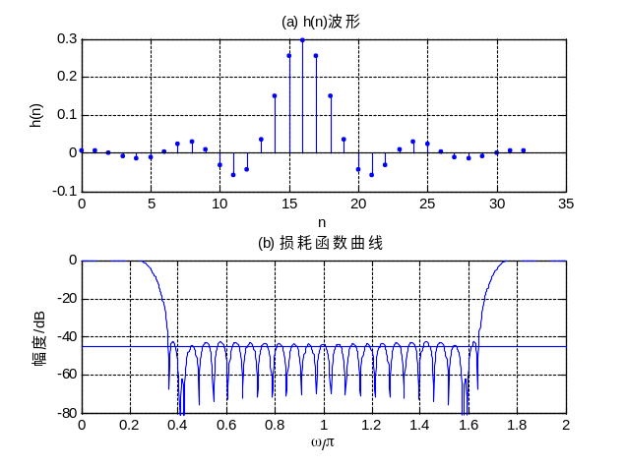

图S7.16

图S7.16中画出了45dB的参考线。由图S7.16可见，阻带衰减不满足45dB的要求，这是因为输入过渡带采样值T= 0.3889不是最佳值。读者试验其他值来增加最带衰减，人工很难找到最佳值。这就说明采用优化方法计算过渡带采样值的必要性。
7.17 设h(n)表示一个低通FIRDF的单位脉冲响应，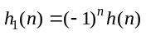，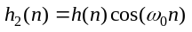，0＜ω₀＜π。
证明h₁(n)是一个高通滤波器，而h₂(n)是一个带通滤波器。
证明：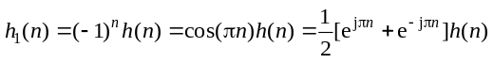
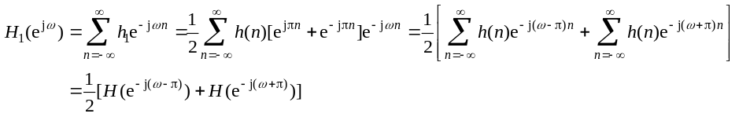
由此知道，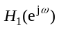为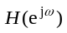平移的结果。
因为，为低通，所以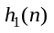为高通。
与上述同理，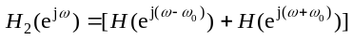。
因为通带位于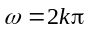，且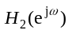为左右平移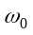，
所以，通带中心位于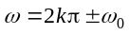处，
故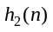具有带通特性。
7.18* 调用MATLAB工具箱函数fir1设计线性相位低通FIRDF，要求希望逼近的理想低通滤波器通带截止频率ω_{c} = π/4 rad，滤波器长度N = 21。分别选用矩形窗、汉宁窗、哈明窗和布莱克曼窗进行设计，绘制用每种窗函数设计的单位脉冲响应h(n)及其幅频特性曲线，并进行比较，观察各种窗函数的设计性能。
解：设计程序为ex718.m。
%习题7.18设计程序：ex718
clear;close all;
N=21;wc=1/4;n=0:N-1;
hn=fir1(N-1,wc,boxcar(N)); %用矩形窗
fh=fft(hn,1024);fh=20*log10(abs(fh));
k=0:1023;wk=2*k/1024;
figure(1)
subplot(221);stem(n,hn,'.');
title('矩形窗设计的h(n)');xlabel('n');ylabel('h(n)')
subplot(222);plot(wk,fh);grid;
title('矩形窗设计的损耗函数');xlabel('\omega/\pi');ylabel('幅度/dB')
axis([0 2 -90 0]);
wind=hanning(N); %用汉宁窗
hnn=hn.*wind';
fh=fft(hnn,1024);
fh=20*log10(abs(fh));
subplot(223);stem(n,hnn,'.');grid;
title('汉宁窗设计的h(n)');xlabel('n');ylabel('h(n)')
subplot(224);plot(wk,fh);grid;
title('汉宁窗设计的损耗函数');xlabel('\omega/\pi');ylabel('幅度/dB')
axis([0 2 -90 0]);
figure(2)
wind=hamming(N); %用哈明窗
hm=hn.*wind';
fh=fft(hm,1024);
fh=20*log10(abs(fh));
subplot 221,stem(n,hm,'.');grid;
title('哈明窗设计的h(n)');xlabel('n');ylabel('h(n)')
subplot(222);plot(wk,fh);grid;
title('哈明窗设计的损耗函数');xlabel('\omega/\pi');ylabel('幅度/dB')
axis([0 2 -90 0]);
wind=blackman(N); %用布莱克曼窗设计
hb=hn.*wind';
fh=fft(hb,1024);
fh=20*log10(abs(fh));
subplot 223,stem(n,hb,'.');grid;
title('布莱克曼窗设计的h(n)');xlabel('n');ylabel('h(n)')
subplot(224);plot(wk,fh);grid;
title('布莱克曼窗设计的损耗函数');
xlabel('\omega/\pi');ylabel('幅度/dB');axis([0 2 -90 0]);
程序ex718运行结果如图S7.18所示。由幅频特性曲线可以看出，设计结果与窗函数设计理论相符合。矩形窗对应的过渡带最窄，但阻带最小衰减只有21 dB，布莱克曼窗对应的阻带衰减最大（大于70 dB），但过渡带最宽。

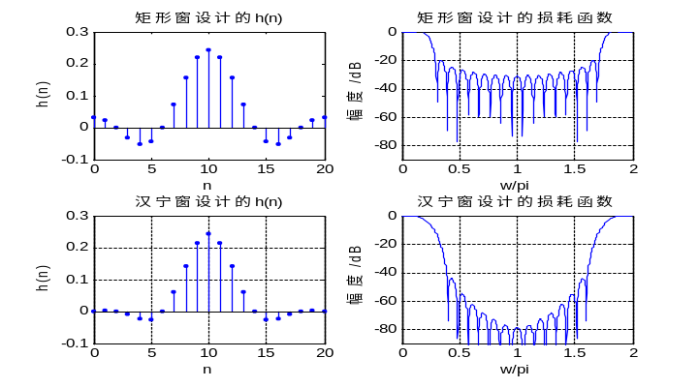

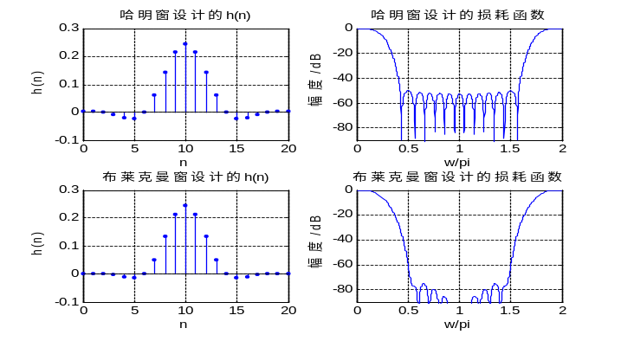

图S7.18.1
7.19* 将要求改成设计线性相位高通FIRDF，重做习题7.18。
解：设计及绘图程序为ex719.m。只要程序ex718.m中第5行即可，即将hn=fir1(N−1,wc,boxcar(N))改为hn=fir1(N−1,wc,’high’,boxcar(N))。其他完全相同。但是，运行程序结果看不清阻带最小衰减曲线形状，这是因为汉宁窗、哈明窗和布莱克曼窗的过渡带宽度均大于π/4。读者可以运行查看。将希望逼近的理想低通滤波器通带截止频率改为ω_{c} = π/2 rad，程序运行结果如图S7.19所示。
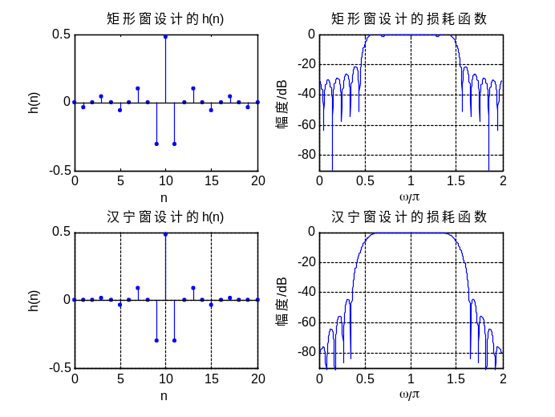

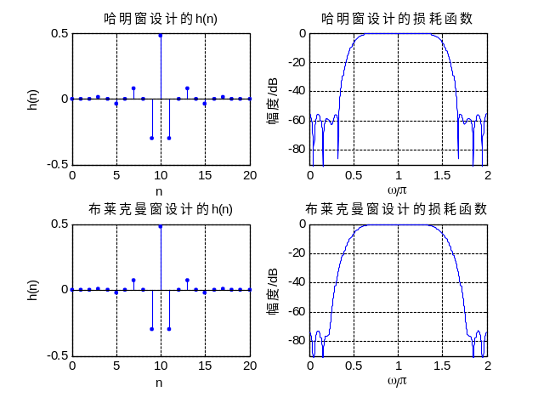

图S7.19.1
7.20* 调用MATLAB工具箱函数remezord和remez设计线性相位低通FIRDF，实现对模拟信号的采样序列x(n)的数字低通滤波处理。指标要求：采样频率为16 kHz；通带截止频率为4.5 kHz，通带最小衰减为1 dB；阻带截止频率为6 kHz，阻带最小衰减为75 dB。列出h(n)的序列数据，并画出损耗函数曲线和相频特性曲线。
解：设计程序为ex720.m，程序运行结果如图S7.20所示。h(n)的序列数据如下：
hn =
Columns 1 through 10
−0.0023 0.0026 0.0207 0.0131 −0.0185 0.0032 0.0278 −0.0306 −0.0176 0.0705
Columns 11 through 20
−0.0402 −0.1075 0.2927 0.6227 0.2927 −0.1075 −0.0402 0.0705 −0.0176 −0.0306
Columns 21 through 27
0.0278 0.0032 −0.0185 0.0131 0.0207 0.0026 −0.0023。

%调用函数remezord和remez设计线性相位低通FIRDF程序 ex720.m
clear;close all;
Fs=16000;
f=[4500,6000]; %边界频率为模拟频率(Hz)
m=[1,0];
rp=1;rs=75;
dat1=(10^(rp/20)-1)/(10^(rp/20)+1);dat2=10^(-rs/20);
rip=[dat1,dat2];
[M,fo,mo,w]=remezord(f,m,rip,Fs);M=M+1; %边界频率为模拟频率(Hz)时必须加入采样频率Fs
hn=remez(M,fo,mo,w)
%以下为绘图检验部分
hw=fft(hn,512);
n=0:M;
subplot(3,2,1);stem(n,hn,'.');
xlabel('n');ylabel('h(n)');axis([0,M,-0.2,1]);
k=0:511;w=2*k/512;
subplot(3,2,3);
plot(w,20*log10(abs(hw)));grid on;
axis([0,2,-100,10]);
xlabel('\omega/\pi');
ylabel('幅度(dB)');
subplot(3,2,5);phase=unwrap(angle(hw));
plot(w,phase/pi);grid on;
xlabel('\omega/\pi');
ylabel('相位/pi');

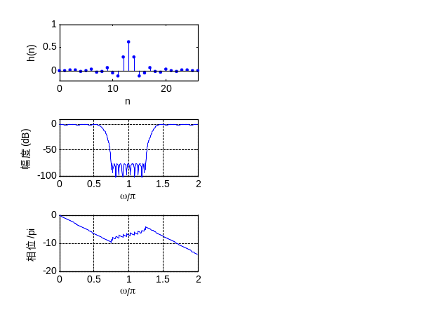

图S7.20.1
7.21* 调用MATLAB工具箱函数remezord和remez设计线性相位高通FIRDF，实现对模拟信号的采样序列x(n)的数字高通滤波处理。指标要求如下：采样频率为16 kHz；通带截止频率为5.5 kHz，通带最小衰减为1 dB；过渡带宽度小于或等于3.5 kHz，阻带最小衰减为75 dB。
列出h(n)的序列数据，并画出损耗函数曲线和相频特性曲线。
解：设计程序为ex721.m，程序运行结果如图S7.21所示。h(n)的序列数据如下：
hn =0.0006 0.0120 -0.0519 0.0625 0.0640 -0.3002 0.4262 -0.3002 0.0640 0.0625 -0.0519 0.0120 0.0006
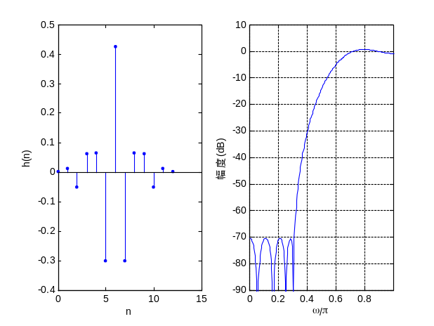
图S7.21
由图可见，remezord估算的M略小，使阻带衰减不到75dB，请读者加大再试验。本题为高通滤波器，请注意滤波器长度保持奇数。

%调用函数remezord和remez设计线性相位高通FIRDF程序 ex721.m
clear;close all;
Fs=16000;
f=[2500,5500]; %边界频率为模拟频率(Hz)
m=[0,1];rp=1;rs=75;
dat1=(10^(rp/20)-1)/(10^(rp/20)+1);dat2=10^(-rs/20);
rip=[dat2,dat1];
[M,fo,mo,w]=remezord(f,m,rip,Fs);%M=M+2; %边界频率为模拟频率(Hz)时必须加入采样频率Fs
hn=remez(M,fo,mo,w)
%以下为绘图检验部分
hw=fft(hn,512);
n=0:M;
subplot(1,2,1);stem(n,hn,'.');xlabel('n');ylabel('h(n)');
w=0:511;w=2*w/512;
subplot(1,2,2);plot(w,20*log10(abs(hw)));grid on;
axis([0,max(w)/2,-90,10]);xlabel('\omega/\pi');ylabel('幅度(dB)')
7.22* 调用remez函数设计30阶FIR希尔伯特变换器，要求通带为[0.2π, 0.8π]。绘制h(n)及其幅频特性和相频特性曲线。
解：设计程序为ex722.m，程序运行结果如图S7.22所示。
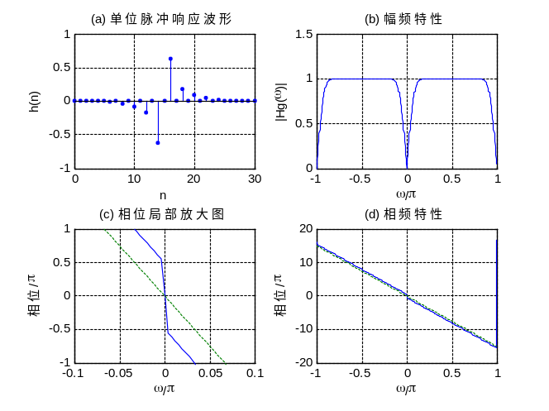

图S7.22.1
%ex722.m
clear ;close all;
N=31;f=[0.2,0.8];m=[1,1];
hn=remez(N-1,f,m,'hilbert'); %调用remez函数设计FIR希尔伯特变换器
%以下为绘图部分
hw=fft(hn,512);
n=0:N-1;
subplot(2,2,1);stem(n,hn,'.');
xlabel('n');ylabel('h(n)');title('(a) 单位脉冲响应波形')
grid on
subplot(2,2,2);
w=-256:255;w=2*w*pi/512;
plot(w/pi,abs(fftshift(hw)));grid on;title('(b) 幅频特性')
xlabel('\omega/\pi');
ylabel('|Hg(\omega)|')
subplot(2,2,4);
phase=unwrap(angle(hw));
for k=256:512
phase(k)=phase(k)+2*pi+(N-1)*pi; %将相位上移(N+1)pi,以便画出对称相位曲线
end
phase=fftshift(phase);
plot(w/pi,phase/pi,w/pi,-w*(N-1)/2/pi,':');grid on;title('(d) 相频特性')
% axis([-1,1,-8,8])
xlabel('\omega/\pi');ylabel('相位/\pi')
subplot(2,2,3);
plot(w/pi,phase/pi,w/pi,-w*(N-1)/2/pi,':');grid on;title('(c) 相位局部放大图')
xlabel('\omega/\pi');ylabel('相位/\pi')
axis([-0.1,0.1,-1,1])

7.23* 用窗函数法设计数字微分器，希望逼近的理想微分器幅度特性如图P7.23所示，要求采用长度为20的哈明窗函数。求出微分器的单位脉冲响应h(n)，并用MATLAB画出h(n)及其幅频特性和相频特性曲线。
解：按照式（7.4.20）直接计算数字微分器的h(n):
设模拟微分器的输入和输出分别为x(t),y(t)，
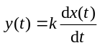，令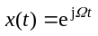，则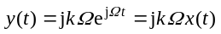。
采样得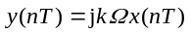 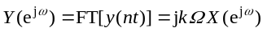
其中，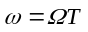，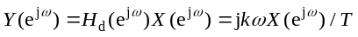
即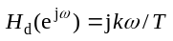，由题所给的图P7.23得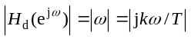。

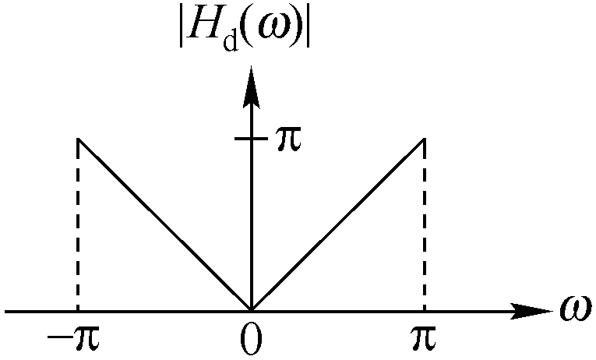

图 P7.23
应取k = T，所以，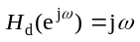。
取群延时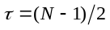，则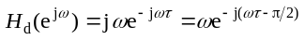
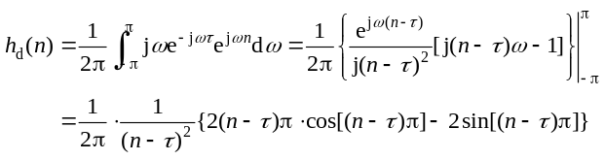
加哈明窗后
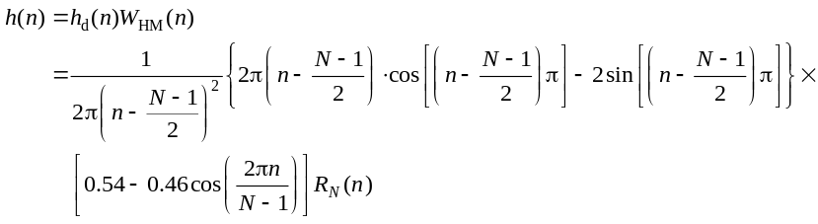
因为N是偶数，所以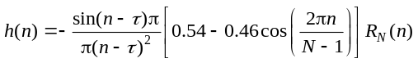，
代入N = 20，得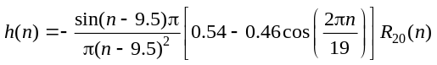。
画图程序见ex723.m，程序运行结果如图S7.23所示。由图可见，幅频特性逼近很好，且具有线性相位特性。
%ex723.m
clear; close all;
N=20;
for n=0:N-1
hn(n+1)=(-sin((n-9.5)*pi)/(pi*(n-9.5)^2))*(0.54-0.46*cos(2*pi*n/20))
end
n=0:N-1;
subplot(2,2,1);stem(n,hn,'.');
xlabel('n');ylabel('h(n)');title('(a) 数字微分器的h(n)');
hw=fft(hn,1024);
subplot(2,2,2);
w=0:1023;w=2*w/1024;
plot(w,abs(hw)/pi);title('(b) 数字微分器的幅频特性');
xlabel('\omega/\pi');ylabel('|Hg(\omega)|/\pi');grid on;
subplot(2,2,4);
phase=unwrap(angle(hw));
%phase=fftshift(phase);
plot(w,phase/pi);grid on;title('(d) 数字微分器的相频特性')
xlabel('\omega/\pi');ylabel('相位/\pi')

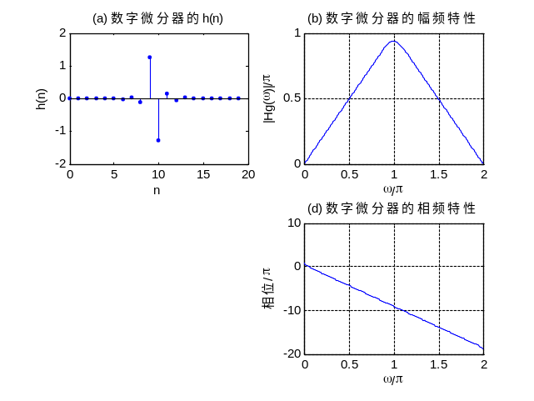

图S7.23.1
7.24* 调用remez函数设计19阶线性相位FIR数字微分器，逼近如图P7.23所示的理想微分器幅度特性。显示微分器的单位脉冲响应h(n)数据，并画出h(n)及其幅频特性和相频特性曲线。
解：remez函数要求无关区宽度不能太窄，设定微分器的通带为[0,0.8π]，阻带为[0.95π,π]。设计程序为ex724.m，程序运行结果如图S7.24所示。由图可见，幅度逼近有误差，如果将无关区增大，使微分器的通带为[0,0.7π]，阻带为[0.95π,π]，则幅度逼近误差将大大减小，请读者修改程序后观察。
微分器的单位脉冲响应h(n)数据如下：
hn = 0.0225 -0.0489 0.0598 -0.0689 0.0641 -0.0359 -0.0269 0.1429 -0.3608 0.9265 0 -0.9265 0.3608 -0.1429 0.0269 0.0359 -0.0641 0.0689 -0.0598 0.0489 -0.0225
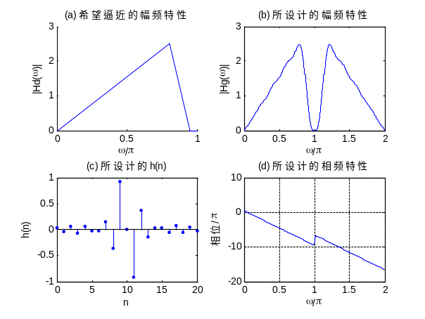
图S7.24
%ex724
clear ;close all;
N=21;f=[0,0.8,0.95,1];m=[0,0.8*pi,0,0];
hn=remez(N-1,f,m,'defferentiator') %调用remez函数设计FIR微分器
%以下为绘图部分
subplot(2,2,1);hold on
plot(f,m);title('(a) 希望逼近的幅频特性')
xlabel('\omega/\pi');
ylabel('|Hd(\omega)|')
hw=fft(hn,1024);
subplot(2,2,2);
w=0:1023;w=2*w/1024;
plot(w,abs(hw));title('(b) 所设计的幅频特性');
xlabel('\omega/\pi');ylabel('|Hg(\omega)|')
n=0:N-1;
subplot(2,2,3);
stem(n,hn,'.');title('(c) 所设计的h(n)');
xlabel('n');ylabel('h(n)')
subplot(2,2,4);
phase=unwrap(angle(hw));
plot(w,phase/pi);grid on;title('(d) 所设计的相频特性')
xlabel('\omega/\pi');ylabel('相位/\pi')

7.25* 用窗函数法设计一个线性相位低通FIRDF，要求通带截止频率为0.3π，阻带截止频率为0.5π，阻带最小衰减为40 dB。选择合适的窗函数及其长度，求出并显示所设计的单位脉冲响应h(n)的数据，并画出损耗函数曲线和相频特性曲线，请检验设计结果。试不用fir1函数，直接按照窗函数设计法编程设计。
解：设计程序为ex725.m，程序运行结果如图S7.25所示。
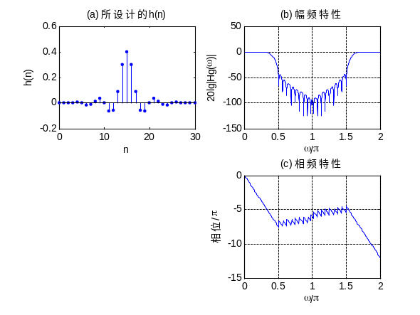
图S7.25
h(n)的序列数据如下：
hn = Columns 1 through 19
-0.0000 -0.0008 -0.0012 0.0023 0.0061 -0.0000 -0.0135 -0.0117 0.0160 0.0349 -0.0000 -0.0646 -0.0571 0.0900 0.2998 0.4000 0.2998 0.0900 -0.0571
Columns 20 through 31
-0.0646 -0.0000 0.0349 0.0160 -0.0117 -0.0135 -0.0000 0.0061 0.0023 -0.0012 -0.0008 -0.0000
%ex725
clear;close all;
wp=0.3*pi;ws=0.5*pi;rs=40;
DB=ws-wp;
N=ceil(6.2*pi/DB); %选择汉宁窗，计算滤波器长度N
r=(N-1)/2;
wc=(wp+ws)/2;
n=0:N-1;
hdn=sin(wc*(n-r))./(pi*(n-r)); %计算理想低通滤器的hd(n)的N个值
if mod(N+1,2)==0 %当N为奇数时，n=(N-1)/2时出现0/0型，必须用罗比达法则求值
hdn(r+1)=wc/pi;
end
wn=hanning(N); %产生汉宁窗
hn=hdn.*wn';
M=1024;
hk=fft(hn,M);
subplot(2,2,1);stem(n,hn,'.');title('(a) 所设计的h(n)');
xlabel('n');ylabel('h(n)');
subplot(2,2,2);
k=0:M-1;w=2*k/M;
subplot(2,2,2);plot(w,20*log10(abs(hk)));title('(b) 幅频特性')
xlabel('\omega/\pi');ylabel('20lg|Hg(\omega)|');grid on
subplot(2,2,4)
phase=unwrap(angle(hk));
plot(w,phase/pi);grid on;title('(c) 相频特性')
xlabel('\omega/\pi');ylabel('相位/\pi')
7.26* 改用布莱克曼窗函数，重作习题7.25。修改习题7.25中所编程序进行设计。
解：设计程序为ex726.m，仅将ex725.m中第13行wn=hanning(N)修改为wn=hamming(N)即可。程序运行结果如图S7.26所示。
%ex726
clear;close all;
wp=0.3*pi;ws=0.5*pi;rs=40;
DB=ws-wp;
N=ceil(6.2*pi/DB); %选择汉宁窗，计算滤波器长度N
r=(N-1)/2;
wc=(wp+ws)/2;
n=0:N-1;
hdn=sin(wc*(n-r))./(pi*(n-r)); %计算理想低通滤器的hd(n)的N个值
if mod(N+1,2)==0 %当N为奇数时，n=(N-1)/2时出现0/0型，必须用罗比达法则求值
hdn(r+1)=wc/pi;
end
wn=hamming(N); %产生汉宁窗
hn=hdn.*wn';
M=1024;
hk=fft(hn,M);
subplot(2,2,1);stem(n,hn,'.');title('(a) 所设计的h(n)');
xlabel('n');ylabel('h(n)');
subplot(2,2,2);
k=0:M-1;w=2*k/M;
subplot(2,2,2);plot(w,20*log10(abs(hk)));title('(b) 幅频特性')
xlabel('\omega/\pi');ylabel('20lg|Hg(\omega)|');grid on;axis([0,2,-80,20])
subplot(2,2,4)
phase=unwrap(angle(hk));
plot(w,phase/pi);grid on;title('(c) 相频特性')
xlabel('\omega/\pi');ylabel('相位/\pi')

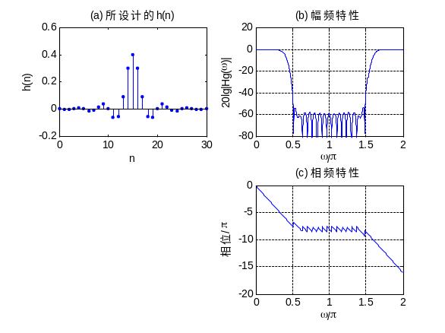

图S7.26.1
7.27* 调用MATLAB工具箱函数fir1设计线性相位低通FIRDF。要求通带截止频率为2 Hz，阻带截止频率为4 Hz，通带最大衰减为0.1 dB，阻带最小衰减为40 dB，采样频率为20 Hz。分别用汉宁窗、哈明窗、布莱克曼窗和凯塞窗进行设计，显示所设计的单位脉冲响应h(n)的数据，并画出损耗函数曲线和相频特性曲线，请对每种窗函数的设计结果进行比较。
解：设计程序为ex727.m，程序运行结果如图S7.27所示。为节省篇幅，每种窗函数设计的单位脉冲响应h(n)仅给出波形图,以便直观了解其长度和波形特点，读者可以运行程序后在命令窗口查看。请读者对每种窗函数的设计结果进行比较。

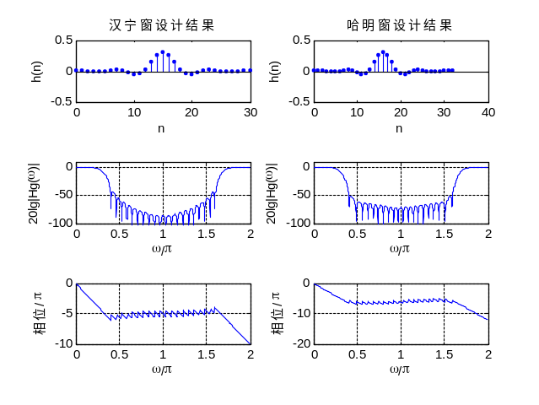
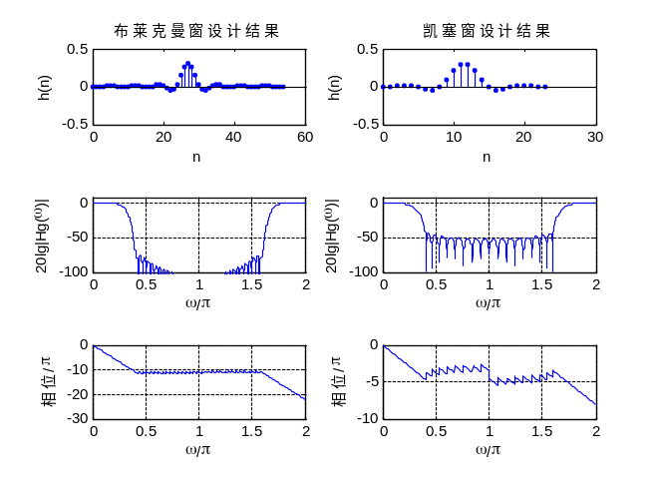

图S7.27.1
%用窗函数设计线性相位低通FIRDF程序ex727.m
clear;close all;
fp=2;fs=4;rp=0.1,rs=40;Fs=20;
wp=2*pi*fp/Fs; ws=2*pi*fs/Fs;
DB=ws-wp; %计算过渡带宽度
% 汉宁窗
N=ceil(6.2*pi/DB); %根据表7.3.1 汉宁窗计算所需h(n)长度N0
wc=(wp+ws)/2/pi; %计算理想低通滤波器通带截止频率(关于pi归一化）
hn=fir1(N-1,wc,hanning(N)); %调用fir1计算低通FIRDFh(n)
%以下是绘图部分
M=1024;w=0:M-1;w=2*w/M;n=0:N-1;
hk=fft(hn,M);
subplot(3,2,1);stem(n,hn,'.');
xlabel('n');ylabel('h(n)');title('汉宁窗设计结果')
subplot(3,2,3);plot(w,20*log10(abs(hk)));
axis([0,2,-100,10]);xlabel('\omega/\pi');ylabel('20lg|Hg(\omega)|');
grid on
subplot(3,2,5);phase=unwrap(angle(hk));
plot(w,phase/pi);grid on;
xlabel('\omega/\pi');ylabel('相位/\pi')

% 哈明窗
N=ceil(6.6*pi/DB); ％根据表7.3.1 哈明窗计算所需h(n)长度N0
hn=fir1(N-1,wc,hamming(N)); %调用fir1计算低通FIRDFh(n)
%以下是绘图部分
hk=fft(hn,M);
n=0:N-1;
subplot(3,2,2);stem(n,hn,'.');
xlabel('n');ylabel('h(n)');title('哈明窗设计结果')
subplot(3,2,4);plot(w,20*log10(abs(hk)));
axis([0,2,-100,10]);xlabel('\omega/\pi');ylabel('20lg|Hg(\omega)|');
grid on
subplot(3,2,6);phase=unwrap(angle(hk));
plot(w,phase/pi);grid on;
xlabel('\omega/\pi');ylabel('相位/\pi')

% 布莱克曼
N=ceil(11*pi/DB); ％根据表7.3.1 布莱克曼窗计算所需h(n)长度N0
hn=fir1(N-1,wc,blackman(N)); %调用fir1计算低通FIRDFh(n)
%以下是绘图部分
figure(2)
hk=fft(hn,M);
n=0:N-1;
subplot(3,2,1);stem(n,hn,'.');
xlabel('n');ylabel('h(n)');title('布莱克曼窗设计结果')
subplot(3,2,3);plot(w,20*log10(abs(hk)));
axis([0,2,-100,10]);xlabel('\omega/\pi');ylabel('20lg|Hg(\omega)|');
grid on
subplot(3,2,5);phase=unwrap(angle(hk));
plot(w,phase/pi);grid on;axis([0,2,-30,0]);
xlabel('\omega/\pi');ylabel('相位/\pi')

% 凯塞窗
beta=0.5842*(rs-21)^0.4+0.07886*(rs-21); %根据主教材中式(7.2.20)计算凯塞窗的控制参数β
N=ceil((rs-8)/2.285/DB); %根据主教材中式(7.2.21)计算凯塞窗所需阶数N
wc=(wp+ws)/2/pi; %计算理想高通滤波器通带截止频率(关于归一化）
hn=fir1(N-1,wc,kaiser(N,beta)); %调用凯塞计算低通FIRDF的h(n)
%以下是绘图部分
hk=fft(hn,M);n=0:length(hn)-1;
subplot(3,2,2);stem(n,hn,'.');
xlabel('n');ylabel('h(n)');title('凯塞窗设计结果')
subplot(3,2,4);plot(w,20*log10(abs(hk)));
axis([0,2,-100,10]);xlabel('\omega/\pi');ylabel('20lg|Hg(\omega)|');
grid on
subplot(3,2,6);phase=unwrap(angle(hk));
plot(w,phase/pi);grid on;
xlabel('\omega/\pi');ylabel('相位/\pi')

7.28* 调用MATLAB工具箱函数fir1设计线性相位高通FIRDF。要求通带截止频率为0.6π，阻带截止频率为0.45π，通带最大衰减为0.2 dB，阻带最小衰减为45 dB。分别用汉宁窗、哈明窗、布莱克曼窗和凯塞窗进行设计，显示所设计的单位脉冲响应h(n)的数据，并画出损耗函数曲线和相频特性曲线，请对每种窗函数的设计结果进行比较。
解：设计程序为ex728.m，程序运行结果如图S7.28所示。为节省篇幅，每种窗函数设计的单位脉冲响应h(n)仅给出波形图,以便直观了解其长度和波形特点，读者可以运行程序后在命令窗口查看。请读者对每种窗函数的设计结果进行比较。
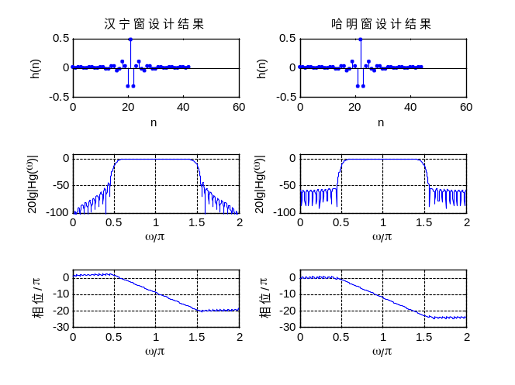
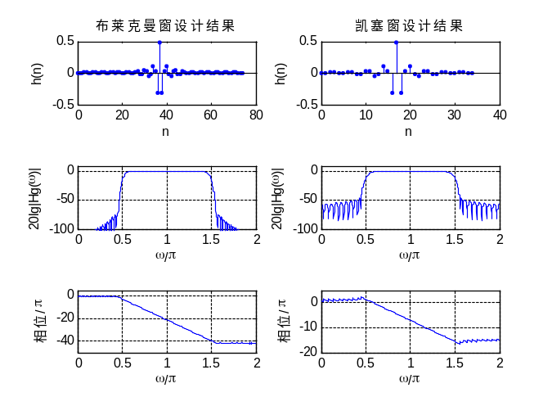

图S7.28.1
由图可以看出，设计结果与窗函数设计理论相符合。凯塞窗阶数最小，阻带最小衰减近50 dB，汉宁和哈明窗阶数相近，汉宁窗阻带最小衰减小于哈明窗，布莱克曼窗设计阶数最大，但阻带最小衰减也最大，近80 dB。

%用窗函数设计线性相位高通FIRDF程序ex728.m
clear;close all;
wp=0.6*pi; ws=0.45*pi; rp=0.2; rs=45;
DB=wp-ws; %计算过渡带宽度

% 汉宁窗
N0=ceil(6.2*pi/DB); %根据表7.3.1 汉宁窗计算所需h(n)长度N0
N=N0+mod(N0+1,2); %确保h(n)长度N是奇数
wc=(wp+ws)/2/pi; %计算理想低通滤波器通带截止频率(关于pi归一化）
hn=fir1(N-1,wc,'high',hanning(N)); %调用fir1计算低通FIRDFh(n)
%以下是绘图部分
M=1024;w=0:M-1;w=2*w/M;n=0:N-1;
hk=fft(hn,M);
subplot(3,2,1);stem(n,hn,'.');
xlabel('n');ylabel('h(n)');title('汉宁窗设计结果')
subplot(3,2,3);plot(w,20*log10(abs(hk)));
axis([0,2,-100,10]);xlabel('\omega/\pi');ylabel('20lg|Hg(\omega)|');
grid on
subplot(3,2,5);phase=unwrap(angle(hk));
plot(w,phase/pi);grid on;axis([0,2,-30,5]);
xlabel('\omega/\pi');ylabel('相位/\pi')

% 哈明窗
N0=ceil(6.6*pi/DB); %％根据表7.3.1 哈明窗计算所需h(n)长度N0
N=N0+mod(N0+1,2); %确保h(n)长度N是奇数
hn=fir1(N-1,wc,'high',hamming(N)); %调用fir1计算低通FIRDFh(n)
%以下是绘图部分
hk=fft(hn,M);
n=0:N-1;
subplot(3,2,2);stem(n,hn,'.');
xlabel('n');ylabel('h(n)');title('哈明窗设计结果')
subplot(3,2,4);plot(w,20*log10(abs(hk)));
axis([0,2,-100,10]);xlabel('\omega/\pi');ylabel('20lg|Hg(\omega)|');
grid on
subplot(3,2,6);phase=unwrap(angle(hk));
plot(w,phase/pi);grid on;axis([0,2,-30,5]);
xlabel('\omega/\pi');ylabel('相位/\pi')

% 布莱克曼
N0=ceil(11*pi/DB); %％根据表7.3.1 布莱克曼窗计算所需h(n)长度N0
N=N0+mod(N0+1,2); %确保h(n)长度N是奇数
hn=fir1(N-1,wc,'high',blackman(N)); %调用fir1计算低通FIRDFh(n)
%以下是绘图部分
figure(2)
hk=fft(hn,M);
n=0:N-1;
subplot(3,2,1);stem(n,hn,'.');
xlabel('n');ylabel('h(n)');title('布莱克曼窗设计结果')
subplot(3,2,3);plot(w,20*log10(abs(hk)));
axis([0,2,-100,10]);xlabel('\omega/\pi');ylabel('20lg|Hg(\omega)|');
grid on
subplot(3,2,5);phase=unwrap(angle(hk));
plot(w,phase/pi);grid on;axis([0,2,-50,5]);
xlabel('\omega/\pi');ylabel('相位/\pi')

% 凯塞窗
beta=0.5842*(rs-21)^0.4+0.07886*(rs-21); %根据主教材中式(7.2.20)计算凯塞窗的控制参数β
N0=ceil((rs-8)/2.285/DB); %根据主教材中式(7.2.21)计算凯塞窗所需阶数N
N=N0+mod(N0+1,2); %确保h(n)长度N是奇数
wc=(wp+ws)/2/pi; %计算理想高通滤波器通带截止频率(关于归一化）
hn=fir1(N-1,wc,'high',kaiser(N,beta)); %调用凯塞计算低通FIRDF的h(n)
%以下是绘图部分
hk=fft(hn,M);n=0:length(hn)-1;
subplot(3,2,2);stem(n,hn,'.');
xlabel('n');ylabel('h(n)');title('凯塞窗设计结果')
subplot(3,2,4);plot(w,20*log10(abs(hk)));
axis([0,2,-100,10]);xlabel('\omega/\pi');ylabel('20lg|Hg(\omega)|');
grid on
subplot(3,2,6);phase=unwrap(angle(hk));
plot(w,phase/pi);grid on;axis([0,2,-20,5]);
xlabel('\omega/\pi');ylabel('相位/\pi')
7.29* 调用MATLAB工具箱函数fir1设计线性相位带通FIRDF。要求通带截止频率为0.55π和0.7π，阻带截止频率为0.45π和0.8π，通带最大衰减为0.15 dB，阻带最小衰减为40 dB。分别用汉宁窗、哈明窗、布莱克曼窗和凯塞窗进行设计，显示所设计的单位脉冲响应h(n)的数据，并画出损耗函数曲线和相频特性曲线，请对每种窗函数的设计结果进行比较。
解：设计程序为ex729.m，程序运行结果如图S7.29所示。为节省篇幅，每种窗函数设计的单位脉冲响应h(n)仅给出波形图,以便直观了解其长度和波形特点，读者可以运行程序后在命令窗口查看。请读者对每种窗函数的设计结果进行比较。
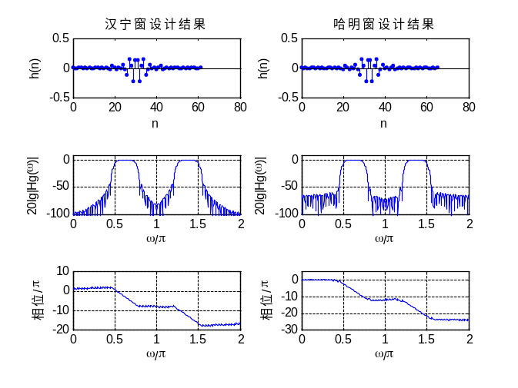
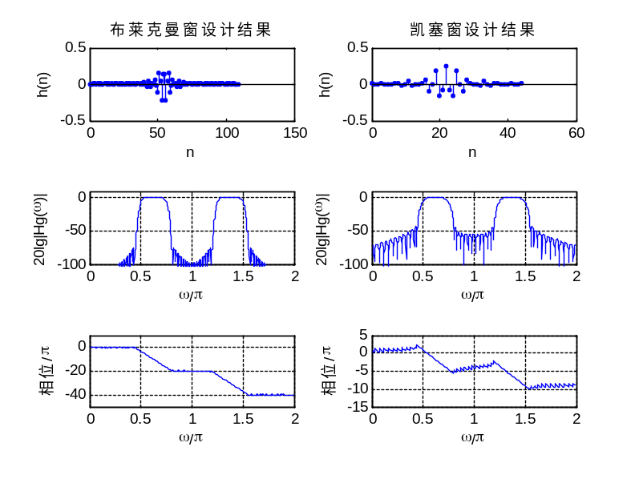
图S7.29
%用窗函数设计线性相位带通FIRDF程序ex729.m
clear;close all;
wls=0.45*pi;wlp=0.55*pi;wup=0.7*pi;wus=0.8*pi;rp=0.15;rs=40;%设计指标参数赋值
DB=wlp-wls; %过渡带宽度
wc=[(wls+wlp)/2/pi,(wus+wup)/2/pi]; %设置理想带通截止频率

% 汉宁窗
N=ceil(6.2*pi/DB); %根据表7.3.1 汉宁窗计算所需h(n)长度N0
hn=fir1(N-1,wc,hanning(N)); %调用fir1计算低通FIRDFh(n)
%以下是绘图部分
M=1024;w=0:M-1;w=2*w/M;n=0:N-1;
hk=fft(hn,M);
subplot(3,2,1);stem(n,hn,'.');
xlabel('n');ylabel('h(n)');title('汉宁窗设计结果')
subplot(3,2,3);plot(w,20*log10(abs(hk)));
axis([0,2,-100,10]);xlabel('\omega/\pi');ylabel('20lg|Hg(\omega)|');
grid on
subplot(3,2,5);phase=unwrap(angle(hk));
plot(w,phase/pi);grid on;axis([0,2,-20,10]);
xlabel('\omega/\pi');ylabel('相位/\pi')

% 哈明窗
N=ceil(6.6*pi/DB); %％根据表7.3.1 哈明窗计算所需h(n)长度N0
hn=fir1(N-1,wc,hamming(N)); %调用fir1计算低通FIRDFh(n)
%以下是绘图部分
hk=fft(hn,M);
n=0:N-1;
subplot(3,2,2);stem(n,hn,'.');
xlabel('n');ylabel('h(n)');title('哈明窗设计结果')
subplot(3,2,4);plot(w,20*log10(abs(hk)));
axis([0,2,-100,10]);xlabel('\omega/\pi');ylabel('20lg|Hg(\omega)|');
grid on
subplot(3,2,6);phase=unwrap(angle(hk));
plot(w,phase/pi);grid on;axis([0,2,-30,5]);
xlabel('\omega/\pi');ylabel('相位/\pi')

% 布莱克曼
N=ceil(11*pi/DB); %％根据表7.3.1 布莱克曼窗计算所需h(n)长度N0
hn=fir1(N-1,wc,blackman(N)); %调用fir1计算低通FIRDFh(n)
%以下是绘图部分
figure(2)
hk=fft(hn,M);
n=0:N-1;
subplot(3,2,1);stem(n,hn,'.');
xlabel('n');ylabel('h(n)');title('布莱克曼窗设计结果')
subplot(3,2,3);plot(w,20*log10(abs(hk)));
axis([0,2,-100,10]);xlabel('\omega/\pi');ylabel('20lg|Hg(\omega)|');
grid on
subplot(3,2,5);phase=unwrap(angle(hk));
plot(w,phase/pi);grid on;axis([0,2,-50,10]);
xlabel('\omega/\pi');ylabel('相位/\pi')

% 凯塞窗
beta=0.5842*(rs-21)^0.4+0.07886*(rs-21); %根据主教材中式(7.2.20)计算凯塞窗的控制参数β
N=ceil((rs-8)/2.285/DB); %根据主教材中式(7.2.21)计算凯塞窗所需阶数N
hn=fir1(N-1,wc,kaiser(N,beta)); %调用凯塞计算低通FIRDF的h(n)
%以下是绘图部分
hk=fft(hn,M);n=0:length(hn)-1;
subplot(3,2,2);stem(n,hn,'.');
xlabel('n');ylabel('h(n)');title('凯塞窗设计结果')
subplot(3,2,4);plot(w,20*log10(abs(hk)));
axis([0,2,-100,10]);xlabel('\omega/\pi');ylabel('20lg|Hg(\omega)|');
grid on
subplot(3,2,6);phase=unwrap(angle(hk));
plot(w,phase/pi);grid on;axis([0,2,-15,5]);
xlabel('\omega/\pi');ylabel('相位/\pi')

7.30* 调用remezord和remez函数完成习题7.27、7.28和7.29所给技术指标的滤波器的设计，并比较设计结果（主要比较滤波器阶数的高低和幅频特性）。
解：设计程序为ex730.m，程序运行结果如图S7.30所示。为节省篇幅，每种窗函数设计的单位脉冲响应h(n)仅给出波形图,以便直观了解其长度和波形特点，读者可以运行程序后在命令窗口查看。
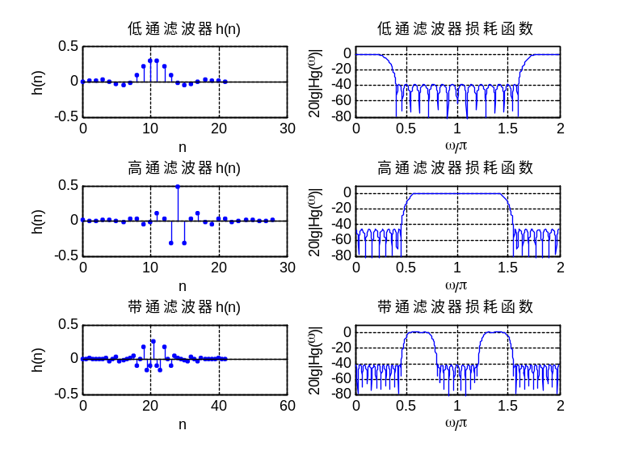
图S7.30
由图可见，低通滤波器较之前用窗函数设计的结果而言，阶数与窗函数中的最低阶数相近，但阻带最小衰减却比窗函数的设计结果稍大些；高通滤波器用此方法设计的阶数比用窗函数法设计的最小阶数还要小很多，阻带最小衰减比窗函数设计结果稍大些，且衰减为等波纹；带通滤波器与上述两种类似，阶数与窗函数中的最低阶数即凯塞窗阶数相近，阻带最小衰减比窗函数设计结果稍大些，且衰减为等波纹。
%调用remezord和remez函数完成习题7.27、7.28和7.29的设计FIRDF程序ex730.m
clear;close all;
% 低通设计
fp=2;fs=4;rp=0.1,rs=40;Fs=20;
f=[2,4]; %边界频率为模拟频率(Hz)
m=[1,0];
dat1=(10^(rp/20)-1)/(10^(rp/20)+1);dat2=10^(-rs/20);
rip=[dat1,dat2];
[N,fo,mo,w]=remezord(f,m,rip,Fs);N=N+1; %边界频率为模拟频率(Hz)时必须加入采样频率Fs
hn=remez(N,fo,mo,w);
%以下是绘图部分
M=1024;k=0:M-1;wk=2*k/M;n=0:N;
hk=fft(hn,M);
subplot(3,2,1);stem(n,hn,'.');grid on
xlabel('n');ylabel('h(n)');title('低通滤波器h(n)')
subplot(3,2,2);plot(wk,20*log10(abs(hk)));
axis([0,2,-80,10]);title('低通滤波器损耗函数')
xlabel('\omega/\pi');ylabel('20lg|Hg(\omega)|');grid on
% 高通
wp=0.6*pi; ws=0.45*pi; rp=0.2; rs=45;
f=[0.45,0.6];
m=[0,1];
dat1=(10^(rp/20)-1)/(10^(rp/20)+1);dat2=10^(-rs/20);
rip=[dat2,dat1];
[N,fo,mo,w]=remezord(f,m,rip);
hn=remez(N,fo,mo,w);
%以下为绘图检验部分
hw=fft(hn,M);l=length(hw)
n=0:N;
subplot(3,2,3);stem(n,hn,'.');grid on
xlabel('n');ylabel('h(n)');title('高通滤波器h(n)')
subplot(3,2,4);plot(wk,20*log10(abs(hw)));
axis([0,2,-80,10]);title('高通滤波器损耗函数')
xlabel('\omega/\pi');ylabel('20lg|Hg(\omega)|');grid on
% 带通
wls=0.45;wlp=0.55;wup=0.7;wus=0.8;rp=0.15;rs=40; %设计指标参数赋值(对pi归一化）
f=[wls,wlp,wup,wus];
m=[0,1,0];
dat1=(10^(rp/20)-1)/(10^(rp/20)+1);dat2=10^(-rs/20);
rip=[dat2,dat1,dat2];
[N,fo,mo,w]=remezord(f,m,rip);
N=N+2;
hn=remez(N,fo,mo,w)
%以下为绘图检验部分
hw=fft(hn,M);
n=0:N;
subplot(3,2,5);stem(n,hn,'.');grid on
xlabel('n');ylabel('h(n)');title('带通滤波器h(n)')
subplot(3,2,6);plot(wk,20*log10(abs(hw)));
axis([0,2,-80,10]);title('带通滤波器损耗函数')
xlabel('\omega/\pi');ylabel('20lg|Hg(\omega)|');grid on

